Hypertension portale
Dr RAKOTOZAFINDRABE Rinà

Introduction :

Définition :
- Elévation de la pression portale de plus de 15 mmHg
- Elévation de la différence de pression cave et portale de plus de 5 mmHg
- Secondaire : obstacle (bloc) système porte

Intérêts :
- Affection grave
- Complications : hémorragie digestive

Rappels anatomiques :
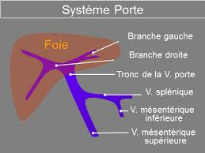

Physiopathologie :

Principaux types d’hypertension portale :

Siège de l’obstacle :
- Au niveau du foie : bloc intra-hépatique
- Sur la veine porte : bloc sus-hépatique : infra-hépatique
- Sur les veines sus-hépatique : bloc sus-hépatique : supra-hépatique
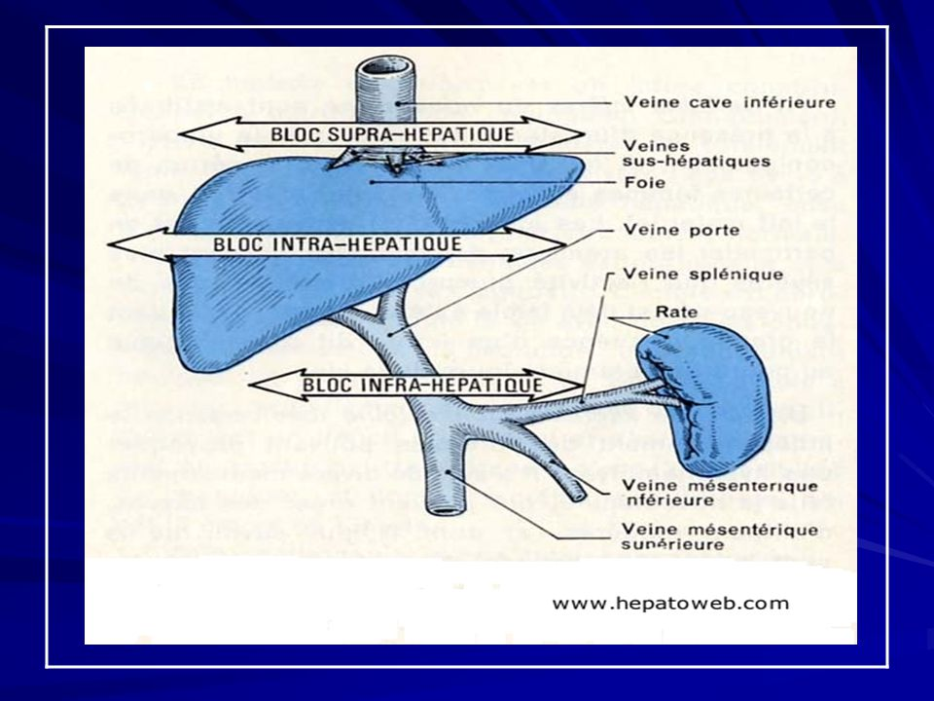

Anastomoses porto caves
- En cas d’obstacle (bloc) :
  - Sang : territoire de pression élevée vers pression plus basse
  - Système porte système cave

Anastomose porto-porte :
- Circulation collatérale entre territoire porte (hyperpression) et territoire porte basse pression :
- Manchon veineux autour de la veine porte
- Cavernome
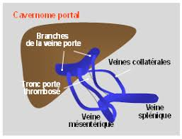

Signes :

Cliniques :
- Circulations veineuses collatérales abdominales (signes majeurs, inconstants) :
  - Sus ombilicale (entre ombilic et appendice xyphoïde)
  - Flanc
  - Sous ombilicale
- Varices œsophagiennes/gastriques :
  - 0 expression clinique (sauf si rupture)
  - Hémorragie digestive
- Splénomégalie :
  - Modérée
  - Ferme
  - Indolore
- Ascite : abondance variable

Paraclinique :

Echographie abdominale :
- Indispensable
- Confirmation de la splénomégalie
- Détection d’éventuelle ascite
- Analyse du tronc porte (N < 12mm)
  - Bloc intra-hépatique : dilatation du tronc porte
  - Bloc infra-hépatique : cavernome

Endoscopie digestive :
- Gastropathie congestive :
  - Lésion purpurique
  - Lésion en mosaïque (peau de serpent)
  - Dilatation des vaisseaux sous-muqueux
- Varice gastrique :
  - Cardia – grosse tubérosité
  - Moins fréquente
- Varices œsophagiennes :
  - Cordon bleuté de taille variable
  - Taille inférieur de l’œsophage
  - Grades
  - Risques hémorragiques :
    - Corrélé à la taille
    - Présence de signes pariétal (signes rouge) :
      - Macules
      - Zébrure

Autres :
- TDM / IRM avec injection de PDC iodée :
  - Dilatation du tronc porte
  - Dilatation des vaisseaux : anastomose porto-cave
    - Veine gastrique
    - Veine para-ombilicale
    - Veine spléno-rénale
- Laparoscopie :
  - Hypervascularisation :
    - Veine épiploïque
    - Veine ligament rond
    - Veine ligament phréno colique
- Manométrie par voie trans jugulaire
  - Objective :
    - Pression portale
    - Pression cave

Evolution – complications :
- Hémorragies digestives :
  - Complication redoutable
  - Rupture :
    - Varices œsophagiennes, gastriques
    - Autres lésions muqueuses (ulcère)
- Hématémèse suivie de méléna
- Méléna isolée

Etiologies :
- Hypertension portale : secondaire à une obstacle de la circulation porto-hépatique
- Obstacle :
  - Sous-hépatique
  - Intra-hépatique
  - Supra-hépatique
Bloc infra-hépatique : pré-hépatique | Compressions | Invasion néoplasique luminale | Thromboses de la veine portale | Malformations congénitales
 | Cancers : pancréas, estomac  Pancréatite chronique  Adénopathies bénignes (TB) : malignes | Secondaire à un cancer du foie | Principale cause sous hépatique | Surtout chez l’enfant
Bloc hépatique | Cirrhose : toutes étiologies +++  - Hyperplasie nodulaire régénérative  - Cirrhose biliaire primitive et secondaire  - Sclérose hépato rénale  - Fibrose hépatique congénitale  - Bilharziose hépatique
Bloc supra-hépatique | Syndrome de Budd Chiari
 | Obstruction :  - Veine sus-hépatique  - Veine cave inférieure |  | Causes :  - Polycytémie  - Extension d’un cancer du foie – rein  - Compression des veines sus-hépatiques

